重置部分内容。
本攻略是基于群里蓬莱岛攻略的补充和自己踩过的一些坑的说明，全文比较详细（啰嗦），攻略不包含公共解密部分，且目前只通过了相信线，暂时没黄金通过不相信线（*装死）。

首先如何是解锁蓬莱岛。蓬莱岛解锁首先得去青城山，在古龙桥这个位置可以点击大裂槽，从大裂槽跳下去后可以看到姜卫，然后钓青鳞鱼，钓上来后对话，然后他会让你去神龙岛找他，接着去神龙教就能触发对话解锁蓬莱岛。
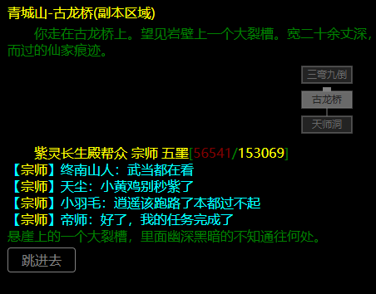
根据下面的地图一路走到试炼礁，
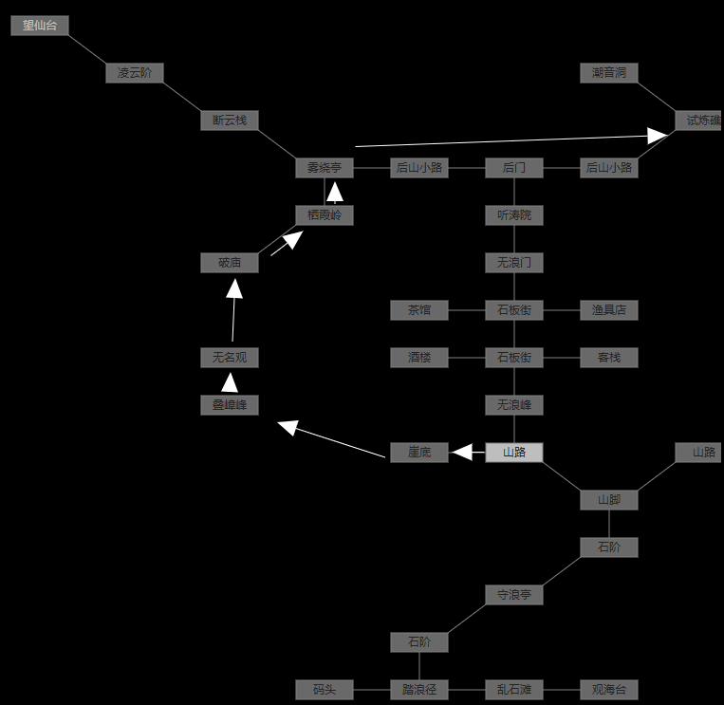
然后就能看到沉舟湾，如果看不到沉舟湾，因为公共解密没有做完，过一段时间回来就好，沉舟湾一路往上就能看到回浪亭。
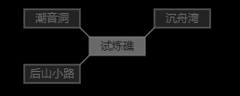
相信或者不相信，都得先对话逍遥弟子花88黄金买玉簪，
回破庙通过暗道去门主房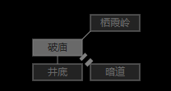(暗道和沉舟湾一样不一定会刷出来，需要等公共解密完成才会出现，没有的话等一段时间就好。）

然后点梳妆台，对话，相信（走相信线的话），相信之后就解锁无浪门区域通行权了。

开启相信线之后，去观海台钓潮信鱼（注意：没有开启相信线之前不要卖潮信鱼，不会触发任务，只会浪费一条鱼）。潮信鱼公告上面说21点钓鱼效率就能钓，六星金鱼竿（25点）钓到过，但是概率不高，换成绿鱼饵+5点达到30点很快就凑齐了两条。

首先去渔具店卖一条潮信鱼，第二条潮信鱼去无浪门区域找姜卫触发对话，接着找门主就可以拿老旧的海图了。

拿到海图之后就可以花500金让渔夫出海，出海之后稍微等会就会让你给海图（完成任务线之前海图不会消耗），再等一会就到雾隐岛了。
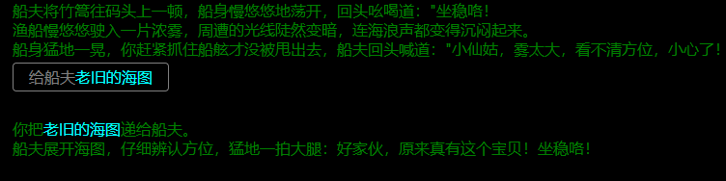

上岛会被挂上浓雾debuff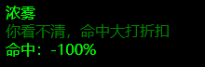，命中直接归零，每走一步还会刷新buff。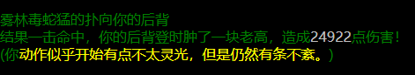（毒蛇的伤害有点高）。
推荐带唐诗剑法，躺尸可以清浓雾，没了浓雾随便打，打完毒蛇去林间空地拿鱼符。
大地图回去找门主对话交鱼符，获得无浪门弟子令牌，然后出海回岛（不耗黄金）。
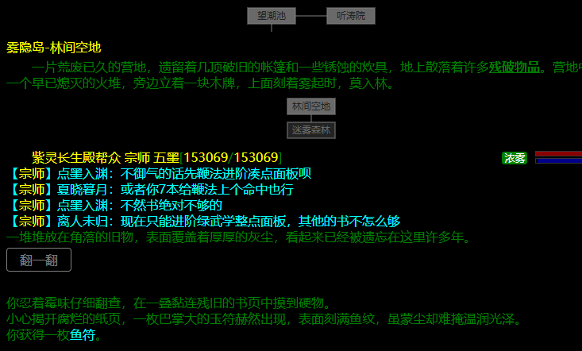
幽默山洞那边，藤曼摇摇乐，荡两下会出现跳上去，但是内力不够别直接跳上去，再点多几次继续荡，荡个11次再上，上去看到路就算成功，不然上去之后就只能从大地图再次出海过来，浪费时间。
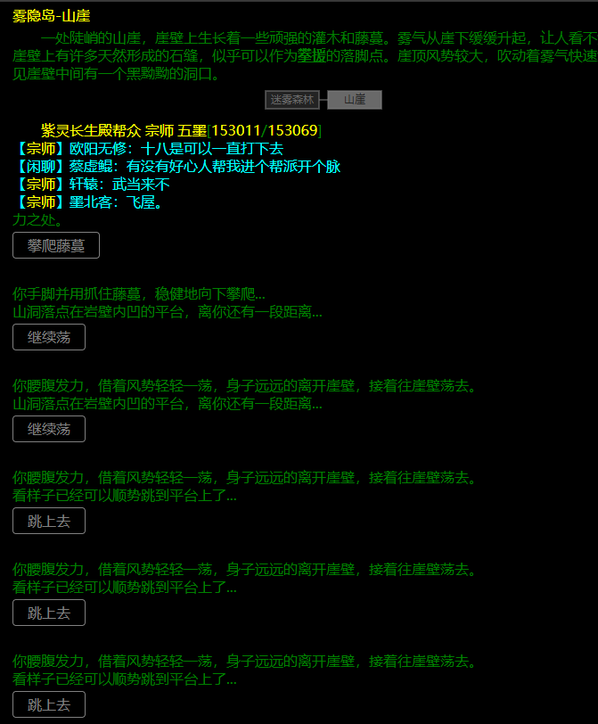

用无浪门弟子令牌开启铁箱，获得无浪门残卷后这边就结束了（无浪门残卷只能拿一次，不会每日刷新）。大地图回去依次对话门主、姜婆婆、门主解锁秘境。
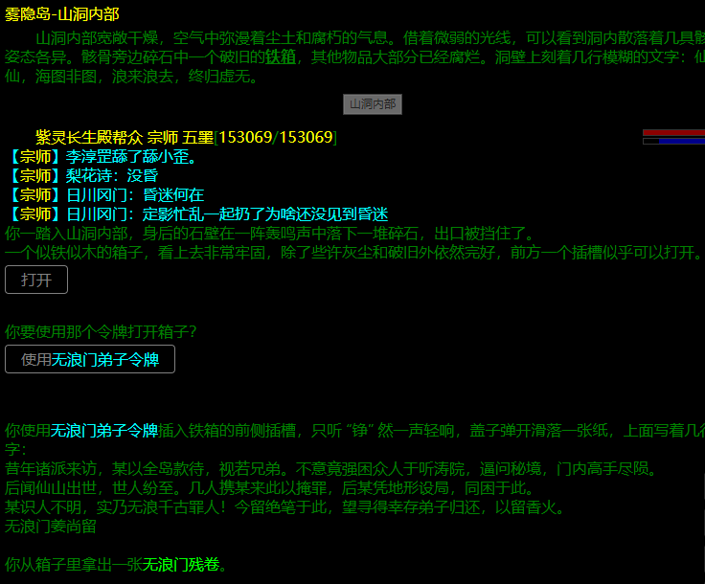
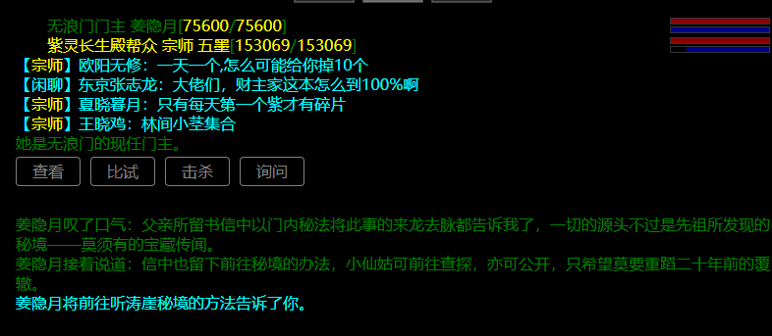
接下来去跳崖，每次拿都得给完美宝石，路上搜索可以出残页和装备。石碑左边是观山，右边是临水（都需要十本合成，想学太公棍法得先收集临水经，无浪门的武学基础是临水经）。

完成相信线后第二天不用再去做，直接去跳崖去秘境就能行。

完成相信线后解锁：
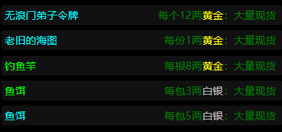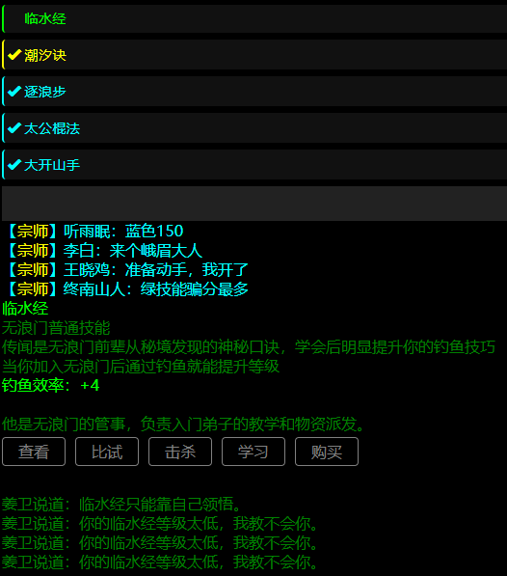
以上如果有内容和别的攻略有差异，以别的为准，我滑跪了。

